SOLICITUD DE CAMBIO 0035

**ID** 0035

**Proyecto** SGGV: Sistema de Geolocalización Global de Vendedores

**Fecha** 07/11/2016

**Fuentes** César Tacuri, Weninger García

**Autores** Ricardo Tejo

**Descripción** Mejorar la usabilidad el mantenimiento de vendedores, es necesario mejorar el orden que esa pantalla funciona para separar los procesos de búsqueda, edición e inserción de nuevos registros. Específicamente la modificación debe provenir de un registro luego de realizada una búsqueda y si no se encuentra recién permitir la inserción de un nuevo registro. La eliminación debe iniciar en la visualización de un registro de vendedor.

**Impacto** Pantalla de mantenimiento de vendedores del SGGV.

**Justificación** Actualmente se han registrado por equivocación nuevos vendedores cuando solo se quería editar uno existente, separar los procesos va a reducir el número de equivocaciones.

**Clasificación** Mejora

**Comité** #4

**Urgencia** Baja

**Impacto** Medio

**Riesgo** Bajo

**Estado** Cerrado (2/12/2016)

## Bitácora del cambio:

07/11/2016 – Solicitud de cambio recibida, estado definido como [Nuevo].

07/11/2016 – Solicitud revisada por Irene Mendoza, estado cambiado a [Aceptado], clasificado como tipo [Mejora] con urgencia [Baja] e impacto [Medio].

07/11/2016 – Asignado al Comité de Cambio #4 conformado por el jefe de desarrollo del proyecto SGGV, analistas del proyecto, experto en usabilidad, estado cambiado a [Asignado].

08/11/2016 – Solicitud analizada por el comité de cambios, el riesgo es [Bajo] al no afectar otros componentes del sistema ni dependencias externas.

08/11/2016 – Solicitud de cambio aprobada, estado cambiado a [Aprobado].

09/11/2016 – Gestor de Configuración asignó la solicitud a la siguiente iteración de desarrollo, solicitud de cambio en estado [Programado] para el 25/11/2016.

10/11/2016 – Solicitud en Backlog de desarrollo, análisis en curso por equipo de desarrollo, estado cambiado a [En Progreso].

16/11/2016 – Análisis de desarrollo completo, se adjunta imagen actual.

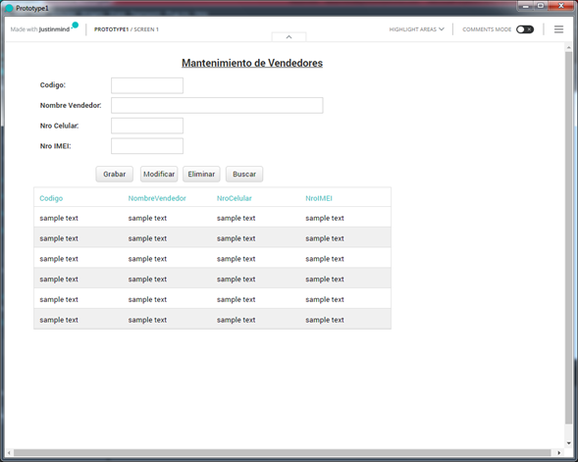

18/11/2016 – Se asigna al sprint 37, fecha de entrega propuesta 2/12/2016

21/11/2016 – Inicio de desarrollo del cambio.

24/11/2016 – fin del desarrollo, se adjunta imagen actual del cambio.

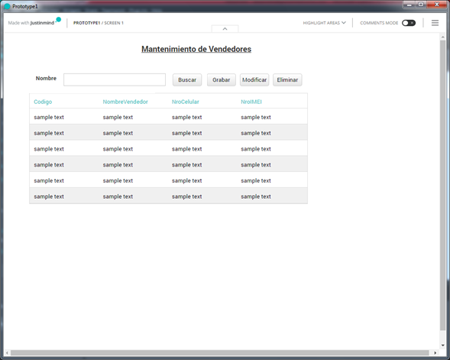

Inserción

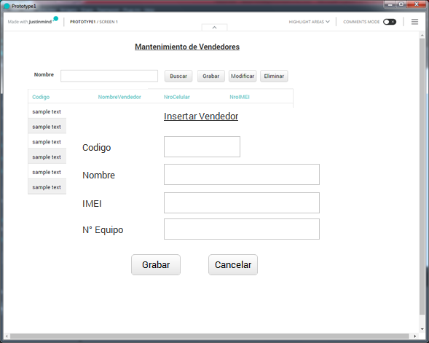

Modificación

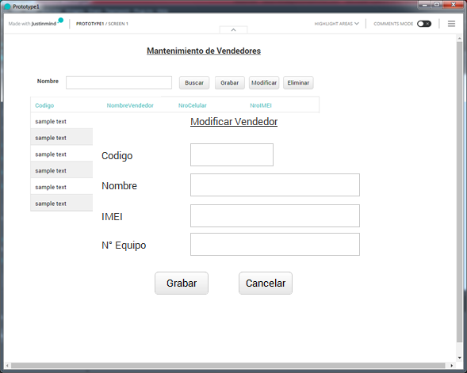

2/12/2016 – Se despliega el cambio en el la versión 2016.23 a producción, estado cambiado a [Completo]

2/12/2016 – Usuario solicitante validó el cambio, estado de la solicitud cambiada a [Cerrado]